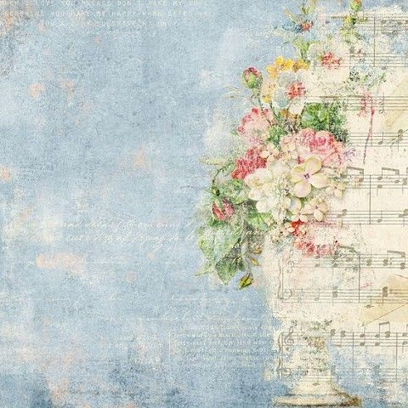

ФЕСТИВАЛЬ
«УЧИТЕЛЬСКАЯ ВЕСНА–
2018»

Программа

Бюджетное учреждение дополнительного профессионального образования Республики Алтай
«Институт повышения квалификации и профессиональной переподготовки
работников образования Республики Алтай»

Программа
Республиканского Фестиваля
«Учительская весна-2018»

I поток

Дата проведения: 27 апреля 2018 года
Место проведения: АУ ДО РА «Республиканский центр дополнительного образования»
Жюри:
Шадрина Ольга Федоровна, ветеран педагогического труда, Почетный работник общего образования Российской Федерации, - председатель,
Чинина Айсулу Михайловна, директор МБУ ДО «Горно-Алтайская детская музыкальная школа №2»,
Пупкова Любовь Николаевна, преподаватель БПОУ РА «Горно-Алтайский педагогический колледж».

№  п/п | Содержание мероприятия
1 | Регистрация 9:00-10:00
2 | Торжественное открытие фестиваля 10:00-10:10
3 | Топчина Снежана Максимовна, учитель русского языка и литературы МБОУ «Паспартинская средняя общеобразовательная школа».  «Слово об учителе», автор Марина Аромштам. (Виват, учитель!)
4 | Сафронова Ирина Юрьевна, учитель русского языка и литературы МБОУ «Усть-Коксинская средняя общеобразовательная школа».  «Школьных дней календарь», сл. Анастасии Прилепа  муз С. Флаэрти. (Песня, моя песня)
5 | Киньшакова Любовь Сергеевна, учитель русского языка и литературы МБОУ «Владимирская основная образовательная школа».  «Я - Учитель!». (Поэтический дебют)
6 | Вокальный дуэт «Нежность», Турочакской детской школы искусств,  «Школа музыки» сл А. Ермолова, муз В. Борисова. (Лучше хором!)
7 | «Созвездие», группа учителей МКОУ «Кош-Агачская средняя общеобразовательная им. В.И. Чаптынова»,  китайский танец. (В ритме танца)
8 | «Арчын», группа учителей МБОУ «Усть-Мутинская средняя общеобразовательная школа», «Топшуур ойыны». (Моя мелодия)
9 | Синькова Айтана Николаевна, учитель русского языка МБОУ «Шыргайтинская средняя общеобразовательная школа»,  «Уредучи кыстын ады» Л.В. Кокышева. (Виват, учитель!)
10 | Кошева Виктория Андреевна, учитель музыки МБОУ «Паспартинская средняя общеобразовательная  школа им. А. Г. Калкина».  «Что значит для нас учителя», Н. Тананко. (Песня, моя песня)
11 | «Вдохновение», КОУ РА «Школа интернат для детей-сирот и детей, оставшихся без попечения родителей, им. Г. К. Жукова»,  «Журавлиная песня» автор А. Попов. (Лучше хором)
12 | «Алтын-Тана», учителя МБОУ «Усть-Мутинская средняя общеобразовательная школа»,  башкирский танец. (В ритме танца)
13 | Румянцева Любовь Михайловна, Беспалова Елена Александровна, Чуманова Ирина Сергеевна, преподаватели МУ ДО «Турочакская детская школа искусств», «Поппури».  (Моя мелодия)
14 | Саблина Наталья Олеговна, учитель русского языка и литературы МБОУ «Теректинская средняя общеобразовательная школа».  «Доживем до понедельника» автор Георгий Полонский.  (Виват, учитель!)
15 | Игисинова Ботагоз Канашевна, учитель музыки МКОУ «Кош-Агачская средняя общеобразовательная школа им. В.И. Чаптынова»  «Что за время, какая жизнь», автор Мархаба Сабиева.  (Песня, моя песня)
16 | Мешкеева Елена Владимировна, учитель музыки МБОУ «Улаганская начальная общеобразовательная школа».  «Качынын куузи», (авторское). (Поэтический дебют)
17 | Хор учителей МБОУ «Усть-Канская средняя общеобразовательная школа им. Ч.К. Кыдрашева»,  «Гимн выпускников». (Лучше хором)
18 | «Забава», коллектив учителей КОУ РА «Школа интернат для детей-сирот и детей, оставшихся без попечения родителей, им. Г. К. Жукова»,  «Ожидание весны». (В ритме танца)
19 | Бакшин Иван Викторович, педагог дополнительного образования МОУ ДО «Турочакский центр детского творчества»,  «Попурри». (Моя мелодия)
20 | Суйманакова Айсулу Николаевна, учитель биологии МБОУ «Шыргайтинская средняя общеобразовательная школа»,  «Поэма об учителе» А. Музис. (Виват, учитель!)
21 | Заболотнова Наталья Геннадьевна, Тишкова Наталья Александровна, преподаватели МУ ДО «Турочакская Детская школа искусств».  «Первая двойка», сл Б. Шнапера, муз Э. Мошковский.  (Песня, моя песня)
22 | Коллектив «Тандак» МБОУ «Кара-Кудюрская средняя общеобразовательная школа».  «Алтайым», авт А. Тюрункин. (Лучше хором)
23 | Румянцева Любовь Михайловна, Беспалова Елена Александровна, преподаватели МУ ДО «Турочакская детская школа искусств»,  «Стариный гобелен» И. Тамарин. (Моя мелодия)
24 | Даутова Галина Сергеевна, заместитель директора по УВР МБОУ «Тюдралинская основная общеобразовательная школа».  «Учитель, которого ждут» О.Н. Аникина. (Виват, учитель!)
25 | «Добротворцы», МБОУ «Шыргайтинская средняя общеобразовательная школа»,  «Дарим добро». (В ритме танца)
26 | Бушаева Надежда Васильевна, методист МОУ ДО «Турочакский центр детского творчества».  «Учительские будни». (Виват, учитель!)
27 | Мантокова Алевтина Николаевна, воспитатель МБОУ «Сугашская средняя общеобразовательная школа» филиал детский сад «Башпарак»,  «Колыбель моего Алтая», муз А. Н. Мантоковой. (Моя мелодия)
28 | «Кункайлык», группа учителей МБОУ «Балыктуюльская средняя общеобразовательная школа»,  танец «Наездники». (В ритме танца)
29 | Чуманова Ирина Сергеевна, музыкальный руководитель МДОУ детский сад «Родничок» с. Турочак  «Музыка сердца» Даив Коз,. (Моя мелодия)
30 | Группа учителей МБОУ «Усть-Канская средняя общеобразовательная школа им. Ч. К. Кыдрашева»,  «Кок таман». (Песня, моя песня)
31 | «DiOL», педагоги дополнительного образования МОУ ДО «Турочакский центр детского творчества».  Секвей «Есть только миг». (В ритме танца)

